KEWTECH KT152/KT156
Handleiding

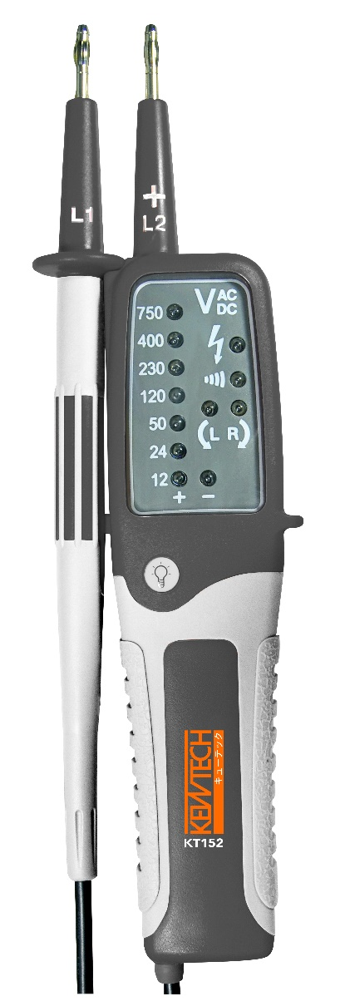
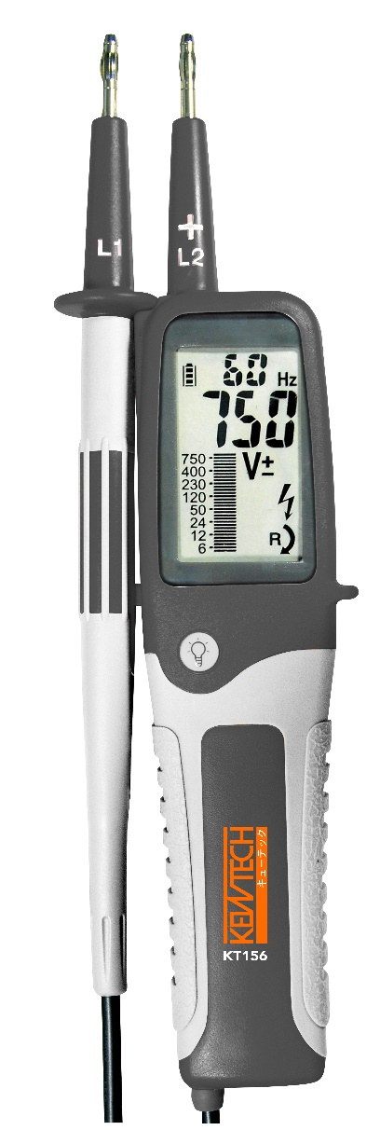

KT156
KT152



- Inhoudstabel pagina
- Veiligheid 2
- Symbolen en kenmerken 3
- AC/DC V metingen 4
- Continuïteit/Diode testen 5
- Weerstandsmetingen 7
- Enkelpolige fase test 7
- Faserotatietest 8
- RCD spanningstest 10
- Verlichting 11
- Frequentie testen 12
- Auto test 12
- Vervanging batterijen 13
- Vervanging 4mm meetpunt 13
- Reiniging 14
- Vervoer en bewaring 14
- Onderhoud 14
- Kenmerken 15
- Waarborg 17

- Veiligheid

Veiligheidsvoorschriften
Gelieve volgende instructies te volgen om een veilig gebruik van de tester te waarborgen.
Het niet-naleven van deze verwittigingen kan ernstige lichamelijke letsels of zelf dood tot gevolg hebben.
  - Vermijd alleen te werken zodat hulpverlening sneller verstrekt kan worden. Als de veiligheid van de gebruiker niet gewaarborgd kan worden, moet de tester verwijderd worden en beveiligd worden tegen verder gebruik.
  - Voor het gebruik, gelieve u te vergewissen dat het toestel in goede staat van werking verkeert (op een gekende spanningsbron) en dit voor en na het uitvoeren van de test.
  - Gelieve de tester niet aan te sluiten op spanningen hoger dan 750V.
  - Gelieve het deksel van het batterijcompartiment niet te openen voor dat het toestel afgekoppeld werd van elke spanningsbron.
De veiligheid kan niet langer gewaarborgd worden indien de tester:
  - Ernstige schade vertoont ° de voorziene metingen niet uitvoert ° te lang opgeslagen werd in niet-ideale omstandigheden ° onderhevig is geweest aan een mechanische belasting (bijv. tijdens het vervoer).
  - Al de belangrijke en wettelijke voorgeschreven veiligheidsvoorschriften moeten nageleefd worden bij gebruik van het toestel.
  - De tester mag niet langer gebruikt worden wanneer een of verschillende functies niet werken of wanneer er geen functionaliteit kan afgelezen worden of wanneer de tester beschadigd werd.
  - Wanneer de tester gebruikt wordt, mogen enkel de handgrepen van de testpunten geraakt worden. Raak de uiteinden van de testpunten niet aan (metalen gedeelte).
  - Gebruik de tester niet wanneer deze niet correct werkt of indien deze vochtig is.
  - Gebruik de tester enkel volgens de in de handleiding aangeven instructies hier inbegrepen de milieuregelgevingen en het gebruik in een droge omgeving. Bij niet naleving kan het veilig gebruik ervan, in het gedrang gebracht worden.
  - Gelieve uitzonderlijk voorzichtig te zijn bij gebruik rond niet-geïsoleerde geleiders of stroom rails. Contact met een geleider kan een elektrische schok tot gevolg hebben.
  - Voorzichtigheid is geboden bij spanningen van meer dan 50V AC rms of 110V DC. Deze spanningen houden gevaar voor elektrocutie in.

- Symbolen en kenmerken
Symbolen zoals aangegeven op de tester en handleiding
 | Risico van een elektrische schok
 | Zie handleiding
+ of - | + DC of – DC meting
 | Toestel voorzien van een dubbele/versterkte isolatie
 | Batterij
 | Aarding
+ | AC meting
 | Conform aan EU richtlijnen
 | Hoge spanning detectie

Lijst van de kenmerken
- AC spanning
- DC spanning
- Continuïteit
- Weerstand (enkel op KT156)
- Enkelpolige fasetest
- Faserotatietest op driefasig netwerk
- Frequentietest (enkel op KT156)
- Autotest
- Meetpunt verlichting
- Valtest 1 meter
- IP65 beveiliging
- Automatische aan- en uitschakeling
- Selectie meetpunten 2/4 mm

- AC/DC V metingen
AC V
KT152
KT156
DC V
KT152

KT156

KT152: De veiligheid LED kan een gevaarlijke spanning aangeven > 50V AC en 120V DC
KT156: De veiligheidsindicator kan een gevaarlijke spanning aangeven >50V AC en 120V DC.
Indien de tester gebruikt wordt in een luidruchtige omgeving, moet u nakijken of het ingestelde geluidsvolume van de tester, hoorbaar is.
- Continuïteit / Diode test
Continuïteitstesten
KT156
KT152
Diodetesten
- KT152
- KT156

De Continuïteit test is enkel mogelijk wanneer de batterijen geïnstalleerd zijn en in goede staat verkeren.

- Weerstandmetingen
Ω enkel op KT156
KT156
De weerstandstesten zijn enkel mogelijk wanneer de batterijen geïnstalleerd zijn en in goede staat verkeren.
- Enkelpolige fasetest
Enkelpolige fasetest

KT152

KT156

Stevig vasthouden

De enkelpolige fasetest is enkel mogelijk wanneer de batterijen geïnstalleerd zijn en in goede staat verkeren .
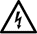
De enkelpolige fasetest is niet altijd geschikt om uit te maken of een circuit onder spanning staat. Hiervoor is een bipolaire test noodzakelijk.
Om externe connectoren te onderzoeken tijdens fasetests, kan de weergavefunctie verstoord worden (bv door geïsoleerde lichaamsbescherming of geïsoleerde plaatsen)

Houd het geïsoleerde grijpvlak van het L2 meetpunt stevig vast
om de gevoeligheid van de enkelpolige fase test te verhogen
- Faserotatietest
Rechts rotatieveld

KT152

KT156

Stevig vasthouden

Links rotatie veld

KT152

KT156

Stevig vasthouden

Vanaf 100V, kan een fase-sequentierichting getest worden (fase naar fase) voor zover de nul-geleider geaard is .
Bij het maken van contact met beide meetpunten aan twee van de driefasige voeding, verbonden met een met-de-klok-mee-rotatie, zal het symbool “R” verschijnen op LCD scherm.
Indien de rotatie tegen de klok in gaat, zal het symbool “L” verschijnen. In dit geval moeten beide fasen van het toestel, omgekeerd worden
Nota:
Het testen van de faserotatie vereist altijd een negatieve faserotatietest!
Om zeker te zijn van de correctie van de test, is het aangeraden om op een gekende bron te testen .
Waarschuwing :
Verzeker u dat de meetpunten goed contact maken met twee fasen van een driefasig netwerk terwijl u de faserotatietest uitvoert. Voor absolute zekerheid van een met-de-klok-mee-rotatie, is het noodzakelijk om een negatieve faserotatietest uit te voeren na het veranderen van de fasen. De indicaties “R” of “L” kunnen beïnvloed worden door ongunstige lichtomstandigheden, door beschermende kleding of geïsoleerde plaatsen.
Houd het geïsoleerde grijpvlak van het L2 meetpunt stevig vast
om de gevoeligheid van de faserotatietest te verhogen
- RCD spanningstest
RCD spanningstest met afschakeltest
Tijdens spanningstesten in systemen uitgerust met RCD stroomonderbrekers, kan een RCD schakelaar afgeschakeld worden bij een normale residuele stroom van 10mA of 30mA door de spanning te meten tussen L en PE.
Deze testers KT152 & KT156 zijn uitgerust met een interne lading dat het afschakelen mogelijk maakt van een RCD beschermingsapparaat van 10mA of 30mA.

Om een RCD afschakeling te vermijden, moet er een test uitgevoerd worden tussen L en N gedurende ongeveer 5 seconden. Vlak daarna, kan een spanningstest tussen L en PE uitgevoerd worden zonder RCD afschakeling.

- Verlichting
Meetpunt verlichting

- Frequentietests
Enkel KT156

KT156

- Auto tests

KT156
KT152

Houd 1 seconde ingedrukt

KT152

Indien het toestel niet werkt, gelieve het niet te gebruiken en het terug te sturen naar onze naverkoopdienst voor reparatie.

- Vervanging van de batterijen
Als er geen signaal hoorbaar is (KT152) bij het kortsluiten van de meetpunten, of wanneer het symbool verschijnt (KT156):
- Verbreek elke verbinding (KT152 & KT156) van het te meten netwerk
- Maak de schroef los met een schroevendraaier en open het batterijdeksel
- Verwijder de gebruikte batterijen
- Vervang door nieuwe batterijen, type 1,5V IEC LR03 en let op de polariteit
- Sluit het batterij deksel en schroef de schroef terug in
Toe

- Vervanging 4mm meetpunten

Maak vast
Schroef los

- Reiniging
Voor elke reiniging, verwijder de toestellen van al de te meten circuits.
Indien de toestellen vuil zijn door dagelijks gebruik, is het aan te raden deze te reinigen met een vochtige doek en een zachte huishoudelijk detergent. Gebruik nooit zuurhoudende detergenten of oplosmiddelen voor het reinigen. Na het reinigen, gelieve de spanningsmeter niet te gebruiken totdat deze volledig droog is.

- Vervoer en bewaring
Teneinde schade aan het toestel te vermijden, is het aangeraden om de batterijen te verwijderen wanneer het toestel voor een lange tijd niet gebruikt zal worden.
De tester moet in een droge en afgesloten ruimte bewaard worden. Indien het toestel vervoerd wordt bij extreem hoge temperaturen, is een herstelperiode van minimum 2 uur nodig voor het toestel terug gebruikt mag worden

- Onderhoud
Personen die hiervoor geen uitdrukkelijke toelating hebben gekregen, mogen de tester en de bijgeleverde uitrusting niet uit elkaar halen.
Wanneer de KT152 & KT156 testers gebruikt worden in overeenstemming met de handleiding, wordt er geen bijzonder onderhoud gevergd.
Wanneer functiefouten zich voordoen tijdens normaal gebruik, zal onze naverkoopdienst uw toestel zo snel mogelijk nakijken.

- Kenmerken
De toestellen | KT152 | KT156
Spanningsbereik | 12….750V AC/DC
LED/ staafgrafiek resolutie | +12,24,50,120,230,400,750V
LCD spanningsbereik |  | 12V….750V AC/DC
LCD resolutie |  | 1V
Nauwkeurigheid |  | AC +(1,3%+5d)  DC +(1,0%+2d)
Spanningsdetectie | Automatisch
Akoestisch signaal | AC 50V DC 120V
Polariteitsdetectie | Volledig bereik
Bereikdetectie | Automatisch
Reactietijd | <0,1s | <0,1s/BAR  <2s/RDG
Frequentiebereik | DC, 45….65Hz
Automatische lading (RCD) | Ja
Piek stroom | ls<0,2A / ls(5s)<3,5mA
Operatietijd | ED (DT)=30s.
Hersteltijd | 10 min
Auto aan schakeling | >12 VAC /DC
Enkelpolige fasetest
Spanningsbereik | 100…750V AC
Frequentiebereik | 45….65Hz
Weerstandstest
Weerstandsbereik |  | 0….2KΩ
Nauwkeurigheid |  | +(2%+10d)
Resolutie |  | 1Ω
Frequentietest
Frequentiebereik |  | 30Hz-999Hz
Nauwkeurigheid |  | +(0,3%+5d)
Resolutie |  | 1Hz
Vmin (61Hz-999Hz) |  | 20VAC

De toestellen | KT152 | KT156
Continuïteitstest
Drempel | <200KΩ | <200Ω
Diodetest |  | 0,1~1,0V
Resolutie |  | 0,1V
Overspanningsbescherming | 1000V AC/DC
Rotatie veld aanduiding
Spanningsbereik (LEDs) | 100…750V
Frequentiebereik | 50…60Hz
Metingsprincipe | Dubbel polig en grip stevig vasthouden (L2)
Voeding | 2 x 1,5V IEC LR03 AAA grootte
Verbruik | Max. 32 mA / ongeveer 94mΩ
Werkingstemperatuur | -15°C ~ 45°C
Bewaringstemperatuur | -20°C~60°C
Temperatuur coëfficiënt | 0,2 x (Specifieke nauwkeurigheid/°C <18°C>28°C
Vochtigheid | Max. 85% relatieve vochtigheid
Hoogte boven zeespiegel | Tot 2000m
Pollutiegraad | 2
Beschermingstype | IP65
CE | EN61326:  EN55011:
Veiligheid | EN61010-1:2020  EN61010-031:2008  EN61243-3:2010  UTE18-510  EN60529: 2000/AI2000  GS38
Functionaliteit | EN61243-3:2010  EN61557-7:2007  EN61557-10:2001  EN61557-1:2007
Gewicht | 230 g (KT152), 240 g (KT156), (batterijen inbegrepen)
Afmetingen | 239 x 68 x 29 mm

Overspanningscategorie
Overspanning class | CAT III 1000V / CAT IV 600V
CAT. | Toepassingsveld
CAT I | De circuits zijn niet verbonden aan het netwerk
CAT II | De circuits zijn rechtstreeks verbonden aan een lage-spanning installatie
CAT III | Installatie van het gebouw
CAT IV | De bron van de lage-spanningsinstallatie

- Waarborg
De toestellen zijn onderworpen aan strenge kwaliteitscontroles. Mocht nochtans het toestel niet naar behoren functioneren onder normale gebruiksomstandigheden, bent u gedekt door onze twee-jaar-durende waarborg.
Wij zullen elk defect herstellen of het toestel vervangen bij fabricagefouten en dit zonder kosten, voor zover het toestel ons ongeopend en ongehinderd wordt teruggestuurd .
Beschadiging naar aanleiding van het laten vallen van het toestel of een niet correct gebruik, is niet gedekt door de waarborg.
Indien het toestel niet meer functioneert na het verlopen van de waarborg, kan onze naverkoopdienst u een snelle en goedkope herstelling voorstellen.

Exclusieve invoerder voor België:

C.C.I. NV/SA
Louiza-Marialei 8, b. 5
2018 Antwerpen
BELGIQUE
T: 03/232.78.64
F: 03/231.98.24
E-mail: info@ccinv.be
www.ccinv.be



Exclusieve invoerder voor Frankrijk:

TURBOTRONIC S.A.R.L.
Z.I. les Sables
4, avenue Descartes – B.P. 20091
91423 Morangis Cedex
FRANCE
T: 01.60.11.42.12
F: 01.60.11.17.78
E-mail: info@turbotronic.fr
www.turbotronic.fr



